Landjugend Steiermark

Krottendorfer Str. 81, 8052 Graz

www.stmklandjugend.at
landjugend@lk-stmk.at

LANDESENTSCHEID
Agrar- & Genussolympiade
21. Oktober 2017, FS Neudorf – St. Martin (LB)

Station G1
Agrartourismus

Jury: Dipl.Päd.^{in} Renate Hirschbichler (FS Neudorf – St. Martin)

Max. Punkte: 20 Punkte
Zeitdauer: 15 min

Startnummer | Team
Erreichte Punkte | Bezirk

- Tourismusregionen in der Steiermark (6,25 Punkte)

Entdeckt mit den Gästen die Regionen! Nummeriert die angeführten Tourismusregionen. (2,25 Punkte)

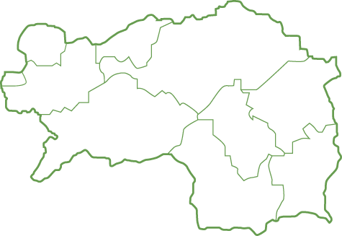
1
21
51
61
81
31
41
71
91

7 | Oststeiermark
5 | Murtal
2 | Schladming-Dachstein
1 | Ausseerland-Salzkammergut
3 | Gesäuse
9 | Thermenland Steiermark
6 | Graz und Region Graz
8 | Südsteiermark, Schilcherland & Lipizzanerheimat
4 | Hochsteiermark
je 0,25 Punkte

Benennt die folgenden Sehenswürdigkeiten und ordnet die Karten der richtigen Region zu. (4 Punkte)

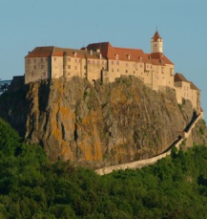
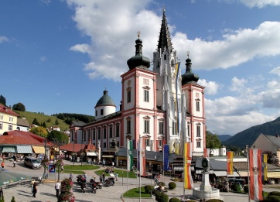
Sehenswürdigkeit Sehenswürdigkeit Burg Riegersburg Basilika Mariazell

Region Region
Thermenland (9) Hochsteiermark (4)

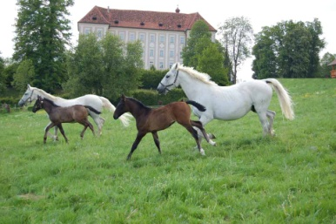
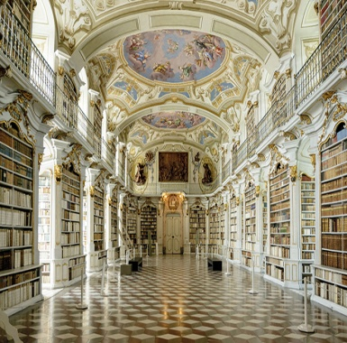
Sehenswürdigkeit Sehenswürdigkeit
Stift Admont Lipizzanergestüt Piber

Region Region
Gesäuse (3) Schilcherland & Lipizzanerheimat

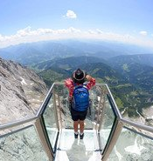
Sehenswürdigkeit Sehenswürdigkeit Red Bull Ring Dachstein/
in Spielberg Treppe ins Nichts

Region Region
Murtal (5) Schladming-Dachstein
(2)

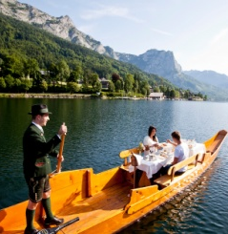
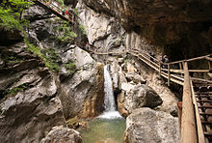
Sehenswürdigkeit Sehenswürdigkeit Grundlsee Bärenschützklamm

Region Region
Ausseerland (1) Oststeiermark (7)

je 0,5 bzw. 2 x 0,25 Punkte pro Bild

- Botschafter der bäuerlichen Welt (8 Punkte)

Nennt vier Gründe, warum Familien Urlaub am Bauernhof machen?

(1 Punkt)

- Naturerlebnis | - Ruhe
- Brauchtum kennenlernen | - Tiere

je 0,25 Punkte

Steirisch verstehen? Kreuzt richtig an! (1 Punkt)

„Heast, gib ma den Woazstriezl“ bedeutet:

- Reich mir den Allerheiligenstriezl.
- Gib mir den Maiskolben.
- Gib mir das Wörterbuch.

Wenn man vom „olden Loutta“ spricht, meint man einen

- alten Lehrer.
- alten Mann.
- alten Otter.

Wenn der Steirer eine „Gattihousn“ einkauft, dann

- kauft er eine Trachtenhose.
- kauft er eine Hose für seine Gattin.
- kauft er eine weiße, lange Unterhose.

Die Jugend ist manchmal „gschoudat“ bedeutet, dass

- sie kein Geld hat.
- sie blöd schaut.
- sie unfrisiert ist.
je 0,25 Punkte

Zählt vier Aktivitäten auf, die ein „Erlebnishof für Kinder“ anbieten kann.

(1 Punkt)

- Ponyreiten | - Kutschenfahrt
- Brotbacken | - Strohhüpfen

je 0,25 Punkte

Urlaubsangebot Felderquiz (5 Punkte)
Familie Bauer bietet eine Felderwanderung für Klein & Groß inklusive Quiz an. Herr Bauer informiert dabei über verschiedene Kulturen und ihre Nutzung.

Benennt die in den Fotos gezeigten Kulturen und führt für jede mindestens zwei Verwendungszwecke an.

Bezeichnung |  | Verwendung
Raps | 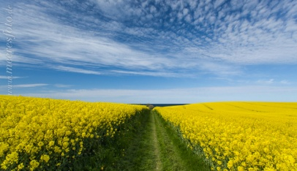 | - Lebensmittel (Speiseöl, Pflanzenfett in Schoko, Gebäck)  - Futtermittel (Rapskuchen)  - Biokraftstoff, Bioenergieträger  - Industrie (Grundstoff für Farben, Kaltschaum)  - Humus als Nährstofflieferant  - Heilpflanze (Bronchitis)
Hirse | 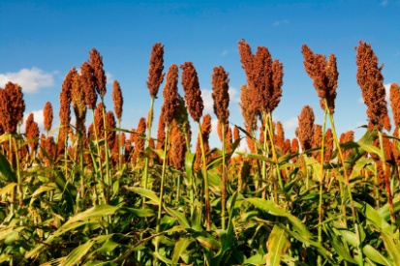 | - Nahrungsmittel (glutenfreie Backwaren, glutenfreies Bier)  - Futtermittel  - in Industrie zur Energieerzeugung (Biogas) und zur Fasergewinnung
Pferdebohne, Ackerbohne  oder Saubohne | 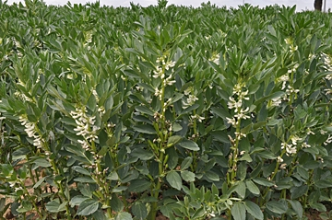 | - Lebensmittel  - Tierfutter  - Humuslieferant  - Naturheilkunde (Husten, Wundentzündungen)
Sojabohne | 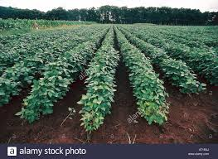 | - Lebensmittel (Öl, Milch, Eiweißpulver)  - Futtermittel (Sojakuchen)  - Kraftstoff (Biodiesel)  - in Industrie für Farben und Kosmetik
Lein oder Flachs | 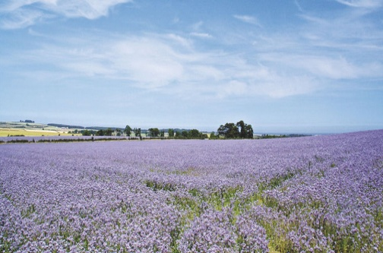 | - Lebensmittel (Leinöl)  - in Industrie zur Fasergewinnung (Leinen) und für Ölfarben  - Heilpflanze

- UaB: Qualitätskriterien/Katalogisierung (3 Punkte)

Welches ist das aktuelle Logo? Kreist ein. (1 Punkt)

Querformat

Hochformat

Kreuzt die richtige Antwort an! (1 Punkt)

Die Qualitätsüberprüfung der Mitgliedsbetriebe „Urlaub am Bauernhof“ erfolgt durch eine Kommission in regelmäßigen Abständen von

- 2 Jahren. | - 3 Jahren.
- 4 Jahren. | - 5 Jahren.

Das Bewertungsergebnis der Höfe zeigt sich anhand von 2, 3, 4 oder 5 Vergebt die richtige Anzahl der Blumen. (1 Punkt)

Ausstattung | Anzahl der Blumen
Ein Bauernhof/Winzerhof/Landhof mit guter Ausstattung zum Wohlfühlen. Dusche oder Bad und WC im Zimmer oder der Ferienwohnung. | 3
Ein Bauernhof/Winzerhof/Landhof mit ausgezeichneter Ausstattung und außergewöhnlichem Bauernhofambiente für höchste Ansprüche. | 5
Ein Bauernhof mit zweckmäßiger Ausstattung. Dusche oder Bad und WC im Zimmer, in der Ferienwohnung oder auf der Etage. | 2
Ein Bauernhof/Winzerhof/Landhof mit sehr guter Ausstattung für höhere Ansprüche. Dusche oder Bad und WC im Zimmer oder der Ferienwohnung. | 4

je 0,25 Punkte

- Tischlein deck dich (2,75 Punkte)

Zeit für das Mittagessen! Deckt laut Menü auf und faltet eine Serviette.
Menü 1

Forellenterrine auf Salat
mit Jourgebäck

Schilcherrahmsuppe

Rinderfilet mit Steinpilzen

Topfenknödel an Beerenragout

Zweigelt, Wasser

